- Turno de tarde:Desde las 15,30 hasta las 17,30 horas.
- Servicio de permanencia: dirigido a niños/as dehasta cinco años de edad, con un máximo de 6 plazas y con prioridad para los antiguos alumnos del Centro que se prestará en dos turnos:
- De 13,30 a 17,30 y
- De 14,30 a 17,30.
Artículo 8.- Infracciones y penalidades.- Cuando el sujeto pasivo no esté al corriente de sus cuotas, se notificará la obligación de contribuir.
El impago o pago fuera de plazo de dos cuotas mensuales consecutivas o tres intercaladas a lo largo del curso llevará aparejada la supresión del servicio, y determinará la baja de la escuela infantil. Se considerará pago fuera de plazo el que se efectúe con posterioridad a los 10 días de mes correspondiente.
Será exigible por vía de apremio el importe de las cuotas impagadas, una vez que haya transcurrido el plazo de tres meses desde su vencimiento.
Disposición final.
El presente acuerdo de imposición de precio público entrará en vigor el día de su publicación en el Boletín Oficial de la Provincia, permaneciendo en vigor hasta su modificación o derogación expresa.
En la Villa de Candelaria, a 23 de noviembre de 2004.
El Alcalde-Presidente, José Gumersindo García Trujillo.
ANUNCIO
- 9814
Habiéndose aprobado inicialmente por el Ayuntamiento Pleno, en sesión ordinaria celebrada el 29 de septiembre de 2004, se publicó en el Boletín Oficial de la Provincia nº 141, de 6 de octubre de 2004, el expediente de modificación del Reglamento de Régimen Interno de la Escuela Infantil Municipal transcurrido el plazo legalmente establecido, y no habiendo sido presentadas alegaciones, dicho acuerdo, conforme a lo dispuesto en el artículo 49 de la Ley 7/1985, de 2 de abril, reguladora de la Bases de Régimen Local, queda elevado a definitivo, procediéndose a la publicación del texto íntegro de la citada ordenanza:
Firmado por: | ILUSTRE AYUNTAMIENTO DE CANDELARIA | Fecha: 30-08-2021 14:01:34 | 
Código Seguro de Verificación (CSV): 3F948050FC378B8FFFD5A95BE9428414
Comprobación CSV: https://sedeelectronica.candelaria.es//publico/documento/3F948050FC378B8FFFD5A95BE9428414 .
Fecha de sellado electrónico: 30-08-2021 14:01:34 - 1/8 - Fecha de emisión de esta copia: 24-01-2024 14:01:52
17283
“REGLAMENTO DE RÉGIMEN INTERNO DE LAESCUELAINFANTIL MUNICIPAL.
Capítulo I: Objeto, ámbito y funciones.
Artículo 1º.- El presente Reglamento tiene por objeto regular el régimen interno de la Escuela Infantil Municipal de Candelaria.
Artículo 2º.- El ámbito de aplicación de este Reglamento será el de la Escuela Infantil mencionada en el artículo 1º.
Artículo 3º.- La Escuela Infantil Municipal, cumple una triple función referidas al aspecto formativo, social y en su caso asistencial de los niños/as en ella atendidos/as.
Artículo 4º.- Podrá solicitarse el ingreso en la escuela infantil los niño/as de cero a tres años, y su baja, en todo caso, se producirá cuando cumplan la edad de su incorporación a la enseñanza obligatoria.
En el momento de su ingreso, se abrirá al niño/a un expediente personal en el que constarán datos de filiación, sanitarios, dirección y teléfono para avisos en casos de urgencia, así como cuantas circunstancias aconsejen una atención diferenciada.
Capítulo II: Dependencia orgánica y funcional.
Artículo 5º.- La Escuela Infantil dependerá orgánicamente del Ayuntamiento de Candelaria y funcionalmente de la Concejalía de Servicios Sociales del mencionado Ayuntamiento, que por medio de instrucciones y circulares dirigirá la actuación de la misma.
Artículo 6º.- El/la Directora de la Escuela Infantil tendrá las siguientes funciones:
1º.- Ostentar, en ausencia de las autoridades pertinentes, la representación del centro.
2º.- Cumplir y hacer cumplir las disposiciones vigentes.
3º.- Orientar y dirigir todas las actividades del centro.
4º.- Ejecutar los acuerdos adoptados por los Servicios Sociales del Ayuntamiento de Candelaria en el ámbito de su competencia.
5º.- Contactar con los padres, tutores o representantes legales de los niños/as, bien de su iniciativa o cuando aquéllos lo soliciten.
6º.- Dación de cuenta a los Servicios Sociales de las actividades llevadas a cabo, con carácter mensual.
A estos efectos el/la representante del centro establecerá el correspondiente horario de atención.
17284
6º.- Informar de las altas y bajas de los niños/as en el centro.
7º.- Elaborar los programas de aprendizaje que se imparten en el centro.
8º.- Otras funciones que legal y reglamentariamente se le atribuyan.
Capítulo III: Funcionamiento de la escuela infantil.
Artículo 7º.- La Escuela Infantil permanecerá abierta de 7.30 a 17.30 horas, de lunes a viernes, ambos inclusive, salvo los días declarados inhábiles por las disposiciones vigentes (ya sea de carácter local, autonómico o nacional) y durante el mes de agosto.
El horario de la Escuela Infantil comprenderá dos turnos, uno de mañana y otro de tarde y un servicio de permanencias que se establece del siguiente modo:
- Turno de mañana:
  - Desde las 7,30 hasta las 13,30.
  - Desde las 7,30 hasta las 15,30.
  - Desde las 7,30 hasta las 17,30.
- Turno de tarde:Desde las 15.30 hasta las 17,30 horas.
- Servicio de permanencia: dirigido a niños/as dehasta cinco años de edad, con un máximo de 6 plazas y con prioridad para los antiguos alumnos del Centro que se prestará en dos turnos:
- De 13,30 a 17,30 y
- De 14,30 a 17,30.
Quedan los beneficiarios obligados a cumplir el horario contratado que sólo podrá modificarse previo aviso para el mes siguiente.
Artículo 8º.- La entrada de los niños/as en la escuela se realizará entre las 7,30 y 9,15 horas.
- Los padres o tutores deberán ser puntuales en la recogida de los niños/as, una vez finalizado el servicio contratado. Si transcurridos 15 minutos desde la finalización de éste, no los hubieran recogido, se les cobrará lo correspondiente en concepto de horas extras, sin perjuicio de que la reiteración en el retraso en la recogida de los menores del centro o el impago de las cantidades que en tal concepto hubieran sido impuestas, puedan ser causa de baja de la escuela infantil.
Artículo 9º.- Al término de la jornada los niños/as serán entregados a sus padres o tutores, salvo que éstos autorizasen expresamente a la Dirección del Centro que se realice la entrega a otra persona distinta, que, en todo caso, deberá ser debidamente identificada.
Artículo 10º.- Cuando los niños/as estuviesen en período de lactancia, las madres tendrán acceso al centro en el horario que sea preciso. Para la debida alimentación de los/as lactantes, la Dirección del centro habilitará la dependencia oportuna.
Artículo 11º.- Las visitas de los padres, tutores o representantes legales de los/as niños/as al Centro para conocer el estado del mismo o la atención que se presta a los /as menores, se realizarán de acuerdo con el horario establecido por la Dirección del centro, siempre que no dificulte el debido funcionamiento del mismo.
Artículo 12º.- Los/as niños/as que serán distribuidos por unidades de edad, recibirán un aprendizaje que abarque materias como psicomotricidad, lenguajes, educación sensorial, social y de hábitos de acuerdo con las directrices marcadas por la Consejería competente del Gobierno de Canarias y los programas elaborados por la Dirección del Centro respectivo.
Los máximos responsables de la educación de los niños/as son los padres. Por ello han de colaborar con el centro en la tarea educativa que se desarrolla. Esta colaboración debe materializarse en sugerencias, contactos periódicos con la Escuela Infantil, asistencia a las reuniones de padres, entrevistas con las educadoras, etc.
El trabajo pedagógico realizado tiene como marco de referencia las directrices recogidas en la Ley Orgánica de Calidad de la Educación (L.O.C.E.).
Artículo 13º.- La dieta alimentaria de los/as niños/as será elaborada por la Dirección del Centro, garantizando en todo caso una alimentación adecuada a las necesidades de la edad. Los menús semanales serán expuestos en el tablón de anuncios de la Escuela infantil. Los lactantes, hasta que comiencen a comer purés o frutas, deberán traer las papillas y/o leches en polvo, especificando sus dosis.
El menú puede ser revisado durante el curso, por los especialistas responsables, para su mejora.
Alos padres se les hará entrega de una copia del menú al comienzo de curso. De haber alguna variación en dicho menú se avisará a los padres a través de una nota haciendo constar en que ha consistido el menú del día.
Artículo 14º.- Podrán solicitarse a la dirección del centro, siempre por prescripción facultativa, el establecimiento de un régimen especial de alimentación para alguno/a de los/as niños/as inscritos, deberá ser comunicado al centro el día anterior.
Por la Dirección se estudiará la viabilidad de la solicitud y en caso de no poder concederse se acordará la baja temporal o definitiva en la Escuela Infantil según que la causa que motivó la solicitud sea temporal o permanente.
Si un niño es alérgico a algún alimento o medicamento, deberá hacerlo constar por escrito en nota dirigida a la Dirección del Centro.
Artículo 15º.- No serán admitidos en el Centro los/as niños/as que padezcan enfermedades transmisibles o fiebres altas. La aparición de estas enfermedades deberá ser comunicada por los padres, tutores o representantes legales a la Dirección del Centro. En caso de enfermar en el centro, se avisará para que fuera recogido a la mayor brevedad posible.
Si los niños/as deben tomar alguna medicina, estas deben llevar en la caja: el nombre del niño/a, el horario y las dosis a administrar. Es imprescindible adjuntar la receta o prescripción médica, sin ella no se administrará ningún tratamiento.
Artículo 16º.- Cuando las circunstancias lo requieran, la dirección del centro podrá exigir a los/as niños/as que hayan padecido una enfermedad transmisible, un certificado médico acreditativo de haber superado el período de transmisibilidad de la misma.
Artículo 17º.- En caso de enfermedad, de accidente sobrevenido en el centro, y tras las primeras atenciones en el propio centro o dependencias médicas del centro de salud, dicha circunstancia se pondrá a la mayor brevedad posible, en conocimiento de los padres, tutores o representantes legales del niño/a.
En el expediente personal del/la niño/a se hará constar en su caso, el número de seguridad social para poder ser atendido por los servicios médicos.
Todos/as los niños/as deberán estar debidamente vacunados.
Artículo 18º.- Cuando se produjese falta de asistencia al Centro por un período superior a tres días, debida a enfermedad u otras circunstancias, deberá comunicarse tal hecho por los padres, tutores o representantes legales a la Dirección de aquél.
Artículo 19º.- Los niños/as utilizarán ropa tipo chandal (no tirantes, cinturones, petos, pantalones con botón, borlas, etc.). La ropa y los objetos personales irán marcados con nombre y apellido. Los abrigos y cazadoras deben llevar tirita en el cuello para poder colgarlos en los percheros.
Es conveniente el uso de bata abotonada delante sin ningún tipo de adornos. Deberá traerse puesta de casa.
Todos los niños/as llevarán diariamente una mochila en la que figurará una muda completa (chandal, ropa interior, calcetines y zapatillas) y una bolsa de plástico para la ropa sucia.
Se incluirán dos baberos para las comidas y servilleta para los niños/as que coman sentados a la mesa. 17285
Al inicio del curso cada niño deberá llevar un bote de toallitas higiénicas para su uso personal, que se repondrá a su término. Igualmente se traerán pañales de casa hasta que los niños/as dejen de usarlos.
Artículo 20º.- No se recomienda el uso de joyas (pulseras, pendientes, anillos, etc.), en la escuela infantil. En cualquier caso, el centro no se responsabiliza de su extravío.
No se permitirá el uso de objetos punzantes en el pelo. Las niñas que lo deseen podrán sujetarse el pelo con coleteros elásticos.
No se traerán juguetes de casa.
Capítulo IV: Convocatoria y número de plazas.
Artículo 21º.- Dentro del segundo trimestre de cada año, el Ayuntamiento de Candelaria convocará las plazas vacantes para el siguiente curso escolar, abriéndose el plazo de admisión de nuevas solicitudes y de reserva de plazas.
Los padres o tutores de niños ya matriculados en la Escuela Infantil deberán solicitar la reserva de plaza para el curso siguiente, debiendo indicar en la solicitud de reserva de plaza (anexo 2) las variaciones producidas en la situación familiar, en los datos económicos y en otros datos de interés.
Los plazos serán los siguientes:
- 1ª quincena de abril: pre-inscripciones.
- 2ª quincena de abril: estudio de los casos.
- 1ª semana de mayo: publicación de la lista de admitidos, excluidos y lista de espera.
El número de plazas será el siguiente:
- De 0 a 12 meses: mínimo 1, hasta un máximo de13.
- De 1 a 2 años: mínimo 1, hasta un máximo de 13.
- De 2 a 3 años: mínimo 1, hasta un máximo de 22.
Artículo 22.- Alas solicitudes de admisión (anexo 1) habrá de acompañarse la siguiente documentación:
- Certificación de nacimiento del menor.
- Dos fotografías tamaño carnet del menor o meno-res.
- Certificado médico oficial en el que conste que elmenor no padece enfermedad infecto-contagiosa.
- Fotocopias compulsadas de la cartilla de vacuna-ciones y de la Tarjeta de Asistencia Sanitaria.
17286
- Justificante de los ingresos económicos de todoslos miembros de la unidad familiar, o en su caso, de la tarjeta actualizada de demandante de empleo y de la percepción de la prestación económica por desempleo.
- Fotocopia compulsada del carnet de identidad delos padres o tutores y en caso de extranjeros/as, de la tarjeta del número de identificación de extranjero o del permiso de residencia.
- Cuando el menor presente algún tipo de deficien-cia, presentar fotocopia compulsada de la calificación de minusvalía expedida por los Equipos de Valoración y Orientación de Minusvalías de los Centros Base dependiente de la Consejería de Sanidad y Asuntos Sociales.
- Declaración responsable de la percepción o no deservicios gratuitos, o de ayudas económicas de otras unidades administrativas o entes públicos. En caso afirmativo presentar fotocopia compulsada de los justificantes.
- Cualquier otra documentación que se estime pre-cisa por el solicitante para acreditar las circunstancias que concurren o incidan en el menor.
Capítulo V: Criterios de admisión en la Escuela Infantil.
Artículo 23º.- El orden de prioridad para la admisión en la Escuela Infantil se fijará atendiendo a las siguientes cuestiones:
- Estar empadronados en el Municipio de Candela-ria.
- Situación económica familiar, a cuyos efectos de-berá presentar declaración patrimonial, a fin de demostrar los bienes con los que cuenta la unidad familiar.
- Trabajo fuera de casa de ambos padres.
- Otras circunstancias especiales.
- Se dará preferencia a aquellos niños que solicitenmayor número de horas de servicio.
Artículo 24º.- La admisión de la escuela infantil se entiende por curso completo, que irá de septiembre a julio, hasta la finalización del curso escolar, en que el/la menor cumpla la edad de incorporación a la enseñanza obligatoria.
Existe la posibilidad del cambio de horario contratado en julio y septiembre, siempre que se comunique con quince días de antelación.
La entrada en el mes de septiembre será escalonada y establecida por la dirección de la escuela infantil. No obstante en casos extraordinarios y de urgente necesidad, podrá acordarse la admisión de un/a menor por un período inferior al curso escolar, o una vez iniciado el mismo.
Capítulo VI: Renuncia, baja y otras circunstancias relativas a las plazas.
Artículo 25º.- Cualquier beneficiario podrá renunciar expresamente a la plaza de su hijo/a comunicándolo por escrito a la Dirección del Centro con quince días de antelación al abandono de la misma.
La no presentación del niño/a sin causa justificada en la primera quincena del mes de septiembre se considerará como renuncia expresa a su plaza y será sustituido por otro/a menor de la lista de espera según la baremación efectuada. De igual modo, si el designado en sustitución no se personase en el Centro en el plazo de quince días, a partir de la notificación de esta circunstancia, se entenderá que renuncia expresamente a la plaza.
Determinaría la baja de la Escuela Infantil:
- El incumplimiento de la edad reglamentaria.
- La inadaptación para permanecer en el centro (quesería apreciada por la dirección del centro).
- La comprobación de falsedad de datos o docu-mentos aportados.
- La ocultación de datos económicos que hubiesenllevado a realizar un cálculo erróneo de la cuota aplicada a la plaza.
- La inasistencia al centro de forma continuada y nojustificada durante quince días.
- El impago o pago fuera de plazo de dos cuotas men-suales consecutivas o tres intercaladas a lo largo del curso.
- La no aceptación de las normas que rigen el fun-cionamiento general del Centro.
- La reiteración en la no recogida de los menores enel tiempo destinado para ello por causa no justificada, o el impago de las cantidades que en tal concepto se hubieran establecido.
Cuando se detecte alguna de estas causas de baja por la Dirección del Centro, de oficio, bien por propia iniciativa o por denuncia de otros padres, se incoará expediente contradictorio garantizándose en todo caso el derecho de audiencia a los padres afectados.
Capítulo VII: Cuotas, bonificaciones, reducciones exenciones, revisión y pago.
Artículo 26º.- Las cuotas a abonar, así como las bonificaciones, reducciones y exenciones a la misma vienen establecidas por la Ordenanza reguladora del Precio Público por Prestación de Servicios de Cuidado y Manutención en las Escuelas Infantiles Municipales.
Artículo 27º.- El pago de las cuotas será mensual y se abonará mediante domiciliación bancaria, en los primeros diez días del mes mediante ingreso en la cuenta corriente designada al efecto por este Ayuntamiento.
Se considerará pago fuera de plazo el que se efectúe con posterioridad a los 10 días de mes correspondiente.
Las cuotas a abonar por los servicios prestados serán revisados por los servicios sociales municipales al solicitar la plaza o la reserva de ésta y a mediados de cada curso escolar, requiriéndose para ello la actualización de la documentación referente a la situación socio-económica de la unidad familiar, mediante la presentación del modelo anexo 3.
Sólo en casos excepcionales, cuando se produzcan cambios de considerable importancia en la situación socioeconómica de la familia y, previo informe de los Servicios Sociales Municipales se procederá a una revisión de la cuota fuera de los períodos establecidos para tal fin.
Capítulo VIII: De la Asociación de Padres.
Artículo 28º.- La Asociación de Padres es el órgano de participación en la vida del Centro. Su constitución y funcionamiento se fomentará por parte de la Dirección.
Artículo 29º.- Sin perjuicio de los que establezcan sus propios Estatutos la Asociación tendrá las siguientes funciones:
1º.- Defender los derechos de los padres en lo concerniente a la prestación de servicios a sus hijos/as.
2º.- Colaborar con la Dirección de la Escuela infantil y con el personal de la misma en cuanto suponga una mejora en la calidad de la educación y de la atención a sus hijos/as.
Para el desempeño de estas funciones, la Dirección del Centro prestará a la Asociación de Padres todos los medios disponibles y cuanta información relativa al funcionamiento del Centro le sea requerida por los órganos de representación de la misma.
Artículo 30º.- La Asociación de Padres podrá celebrar sus reuniones en los locales del Centro cuanto tenga por objeto sus fines propios y no perturbe el desarrollo normal de las actividades. A tal efecto, bastará la simple comunicación a la Dirección del Centro de la convocatoria de reunión con, al menos, setenta y dos horas de antelación.
Artículo 31º.- Para garantizar una adecuada participación de los padres estos recibirán de la Dirección del 17287
Centro información necesaria referida a la gestión del Centro y a través de ella canalizará las peticiones o sugerencias que se dirijan a los órganos de la Consejería.
Capítulo IX: Del Consejo de Escuela Infantil.
Artículo 32º.- Consejo de Escuela Infantil:
Estará constituido por:
- Dos representantes municipales, una de ellas la presidente/a del Consejo, será el/la Concejal de los Servicios Sociales, y otra persona que designe el Ayuntamiento.
- Dos representantes de padres.
Una Trabajadora Social, en calidad de secretaria, con voz y sin voto.
Periodicidad:
Se reunirá con una periodicidad trimestral, y siempre que fuera conveniente, así como si dos tercera partes solicitan a la presidenta una reunión.
Contenidos:
- Informar al principio de curso sobre los programaspedagógicos a desarrollar, la normativa establecida en relación al Centro y cuantos aspectos puedan resultar de interés.
- Prestar toda la información necesaria referida a lagestión del centro.
- Colaborar con la dirección de la escuela infantil ycon el personal de la misma en cuanto suponga una mejora en la calidad de la educación y atención de los niños/as.
- Proponer la rectificación si conviene de la normativa y el reglamento.
Capítulo X: Del personal a cargo de la Escuela Infantil.
La Escuela Infantil tendrá como mínimo el siguiente personal, para llevar a cabo los fines para los que fue creada:
Un Director/a Gerente, cuya titulación requerida será, como mínimo, maestro/a especialista en Educación Infantil.
Tres técnicos de jardín de infancia a tiempo completo.
Un Auxiliar Educativo a tiempo parcial.
Un Auxiliar de Servicios Generales a tiempo completo.
17288
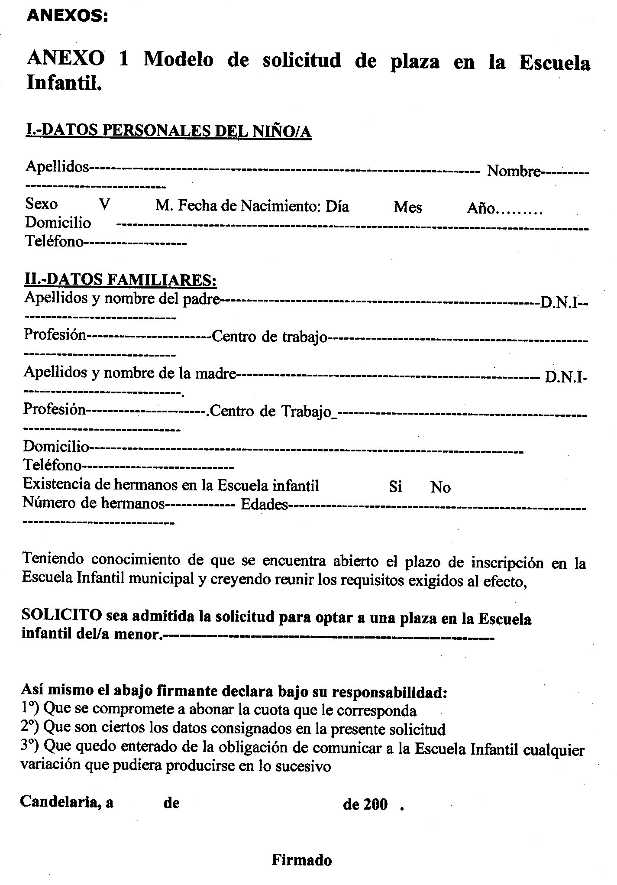
17289
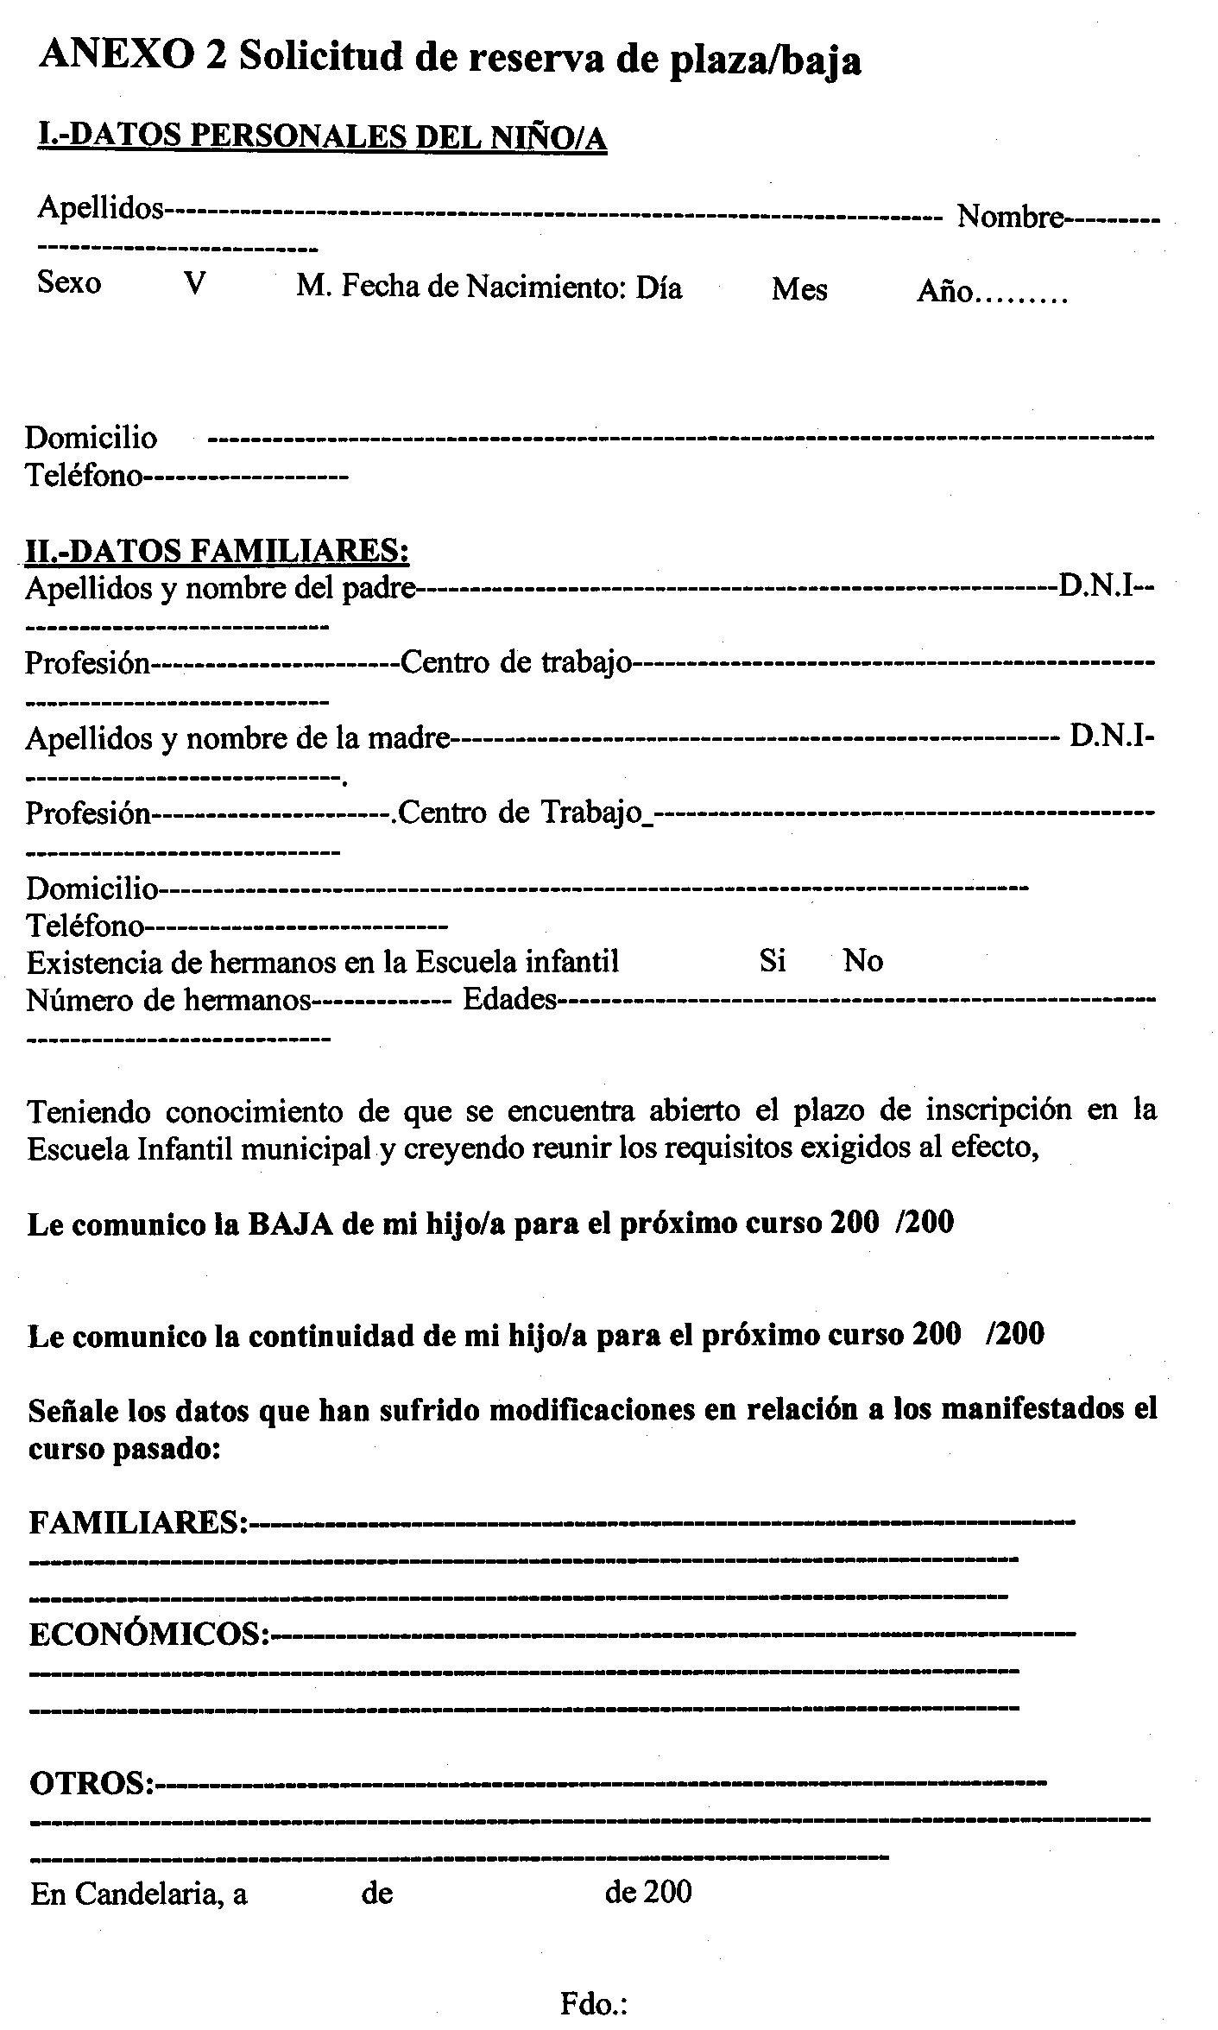
17290


